1. Створіть сценарій з наступними функціями:
   * сценарій виводить форму з полем багаторядкового вводу та дописує інформацію в кінець текстового файлу file.txt
   * використовуючи функцію file_get_contents(), сценарій виводить зміст файла користувачу
   * прочитайте файл порядково, та кожен рядок загорніть в тег <p> та виведіть весь зміст у відформатованому вигляді
2. Створіть сценарій з наступними функціями:
   * сценарій виводить користувачеві форму вводу із можливістю завантаження текстових файлів
   * текстові файли, які були завантажені зберігаються у директорії texts
   * у я кості параметру сценарію можна передати ім'я збереженого файлу і сценарій повинен вивести зміст файлу

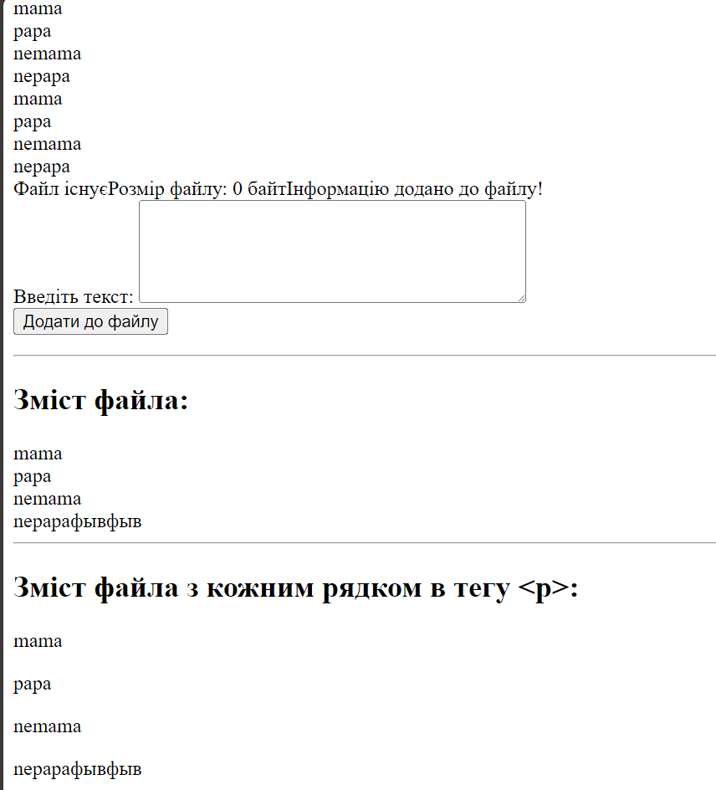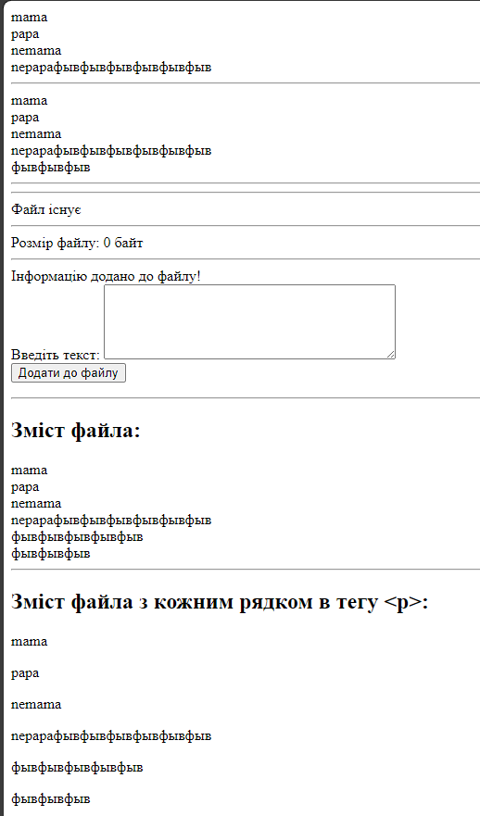

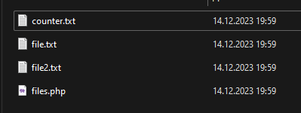

1.

- Відкриття файлу (`fopen()`),

- Виконання операцій (читання, запис),

- Закриття файлу (`fclose()`).

2.

- `r` (read),

- `w` (write),

- `a` (append),

- `r+` (read and write),

- `w+` (write and read).

3.

Використовується для читання одного рядка з файлу.

4.

Можна використовувати цикл для читання та запису або функцію `file()`.

5.

За допомогою функції `move_uploaded_file()`.

6.

Використовуйте функцію `file()` або читайте рядки по черзі з допомогою циклу та `fgets()`.